Муниципальное бюджетное дошкольное образовательное учреждение

муниципального образования «город Бугуруслан»

«Детский сад комбинированного вида №18»

(МБДОУ «Д/с №18»)

**Мастер класс**

«Изготовление акбулакской народной игрушки

«Козочка» в технике «тестопластика»»

Выполнила воспитатель:

Соболева В.О.

2021

**Цель мастер-класса** представить возможности тестопластики, как средства развития мелкой моторики дошкольников.

**Задачи:**

* Предложить варианты «росписи» по мотивам акбулакской игрушки.
* Вызвать интерес к использованию нетрадиционной техникой лепки – тестопластике; для развития мелкой мускулатуры пальцев и кистей рук.
* Развивать интерес к народному творчеству.
* Показать возможность использовать данный метод в работе с родителями.

«Дети, конечно, не делаются художниками от того, что в течение дошкольного детства им удалось создать несколько действительно художественных образов.

Но в развитии их личности это оставляет глубокий след, так как они приобретают опыт настоящего творчества, который в дальнейшем

приложат к любой области труда».

Н. П. Сакулина

Здравствуйте уважаемые коллеги, Вашему вниманию представляю мастер - класс «Изготовление акбулакской народной игрушки «Козочка» в технике «тестопластика». Меня зовут Соболева Вера Олеговна, я работаю в группе компенсирующей направленности с детьми 5-7 лет. Проработав год в данной группе, столкнулась с такой проблемой, что у большинства детей, попадающих в нашу группу, выявлена недостаточная сформированность моторных функций. У таких детей затруднено общение в детском коллективе, общение со взрослыми, а это приводит к внутренним переживанием, у ребенка возникает ощущение дискомфорта.

Соленое тесто в последнее время стало очень популярным материалом для лепки. Тесто доступный, дешевый и легкий в использовании материал. Тесту можно придать разные цвета, добавляя краски в воду при замешивании или раскрасить высохшее изделие. Тесто самый удобный материал для лепки с детьми: оно эластично, легко мнется, в отличии от пластилина, и дети легко с ним справляются.

Поделки из теста очень древняя традиция, но и в современном мире высоко ценится все, что сделано своими руками.

На Руси поделки из муки и соли – мукосольки дарили на Новый год в знак благополучия, плодородия, сытости. Считалось, что любая поделка из соленого теста находящаяся в доме - символ богатства и благополучия в семье.

Вода, мука, соль, - главные ингредиенты для соленого теста. Я еще добавляю детский питательный крем для эластичности.

Сегодня я буду лепить козу. Ведь коза – это символ нашего Оренбуржья.

Ход мастер класса

Для того чтобы слепить козочку мы берем соленое тесто, лепим из него конус.

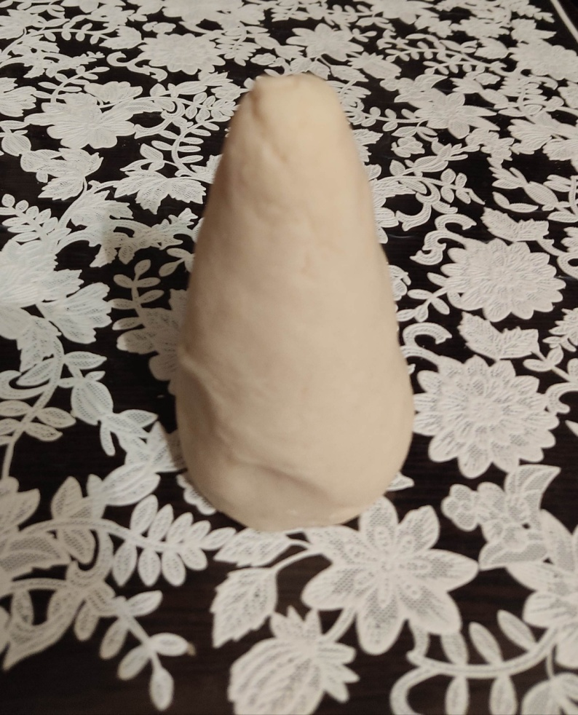

Затем берем небольшой кусочек теста, из него будем делать голову для козы.

Скатываем из этого кусочка шарик.

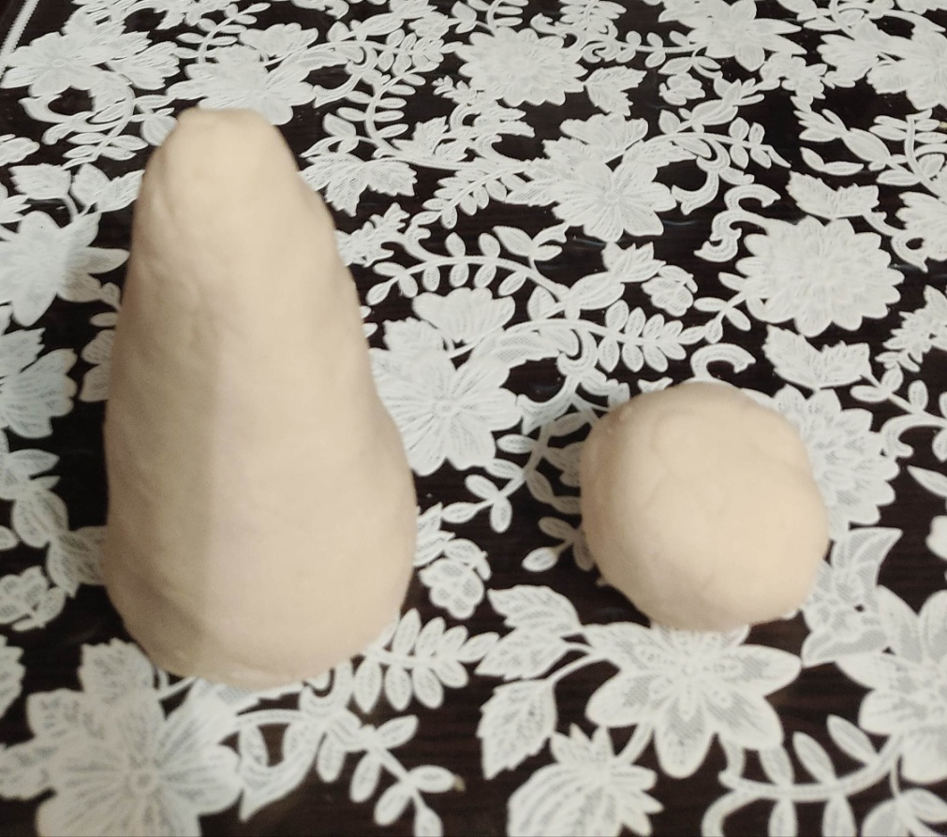

Затем оттягиваем рожки, ушки, мордочку.

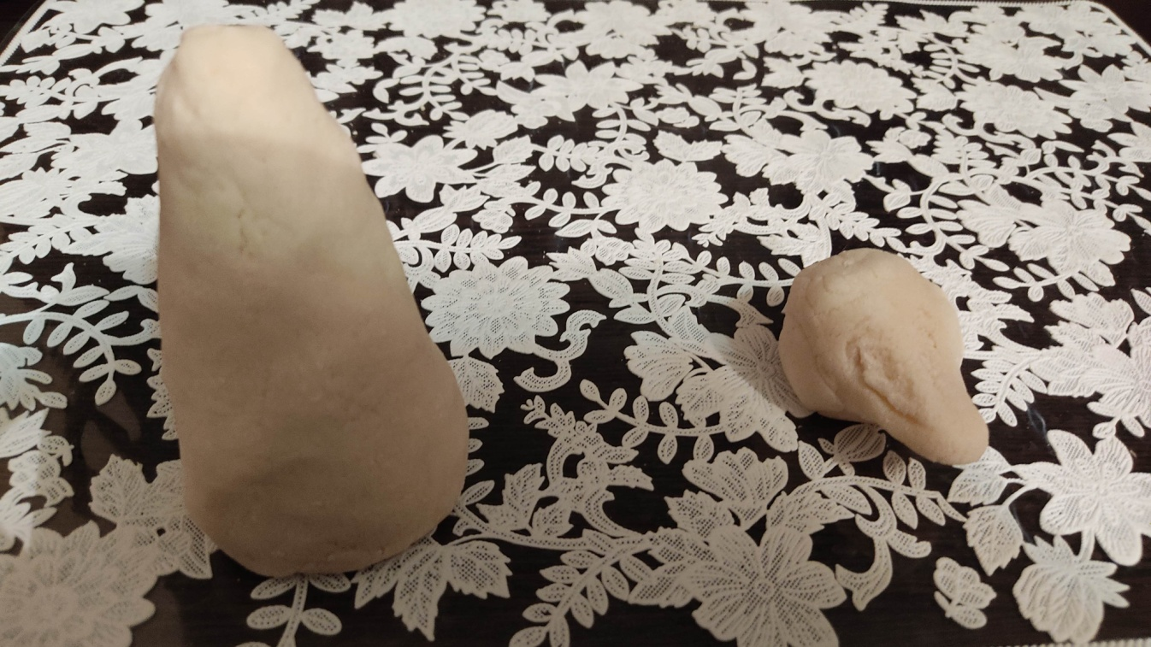

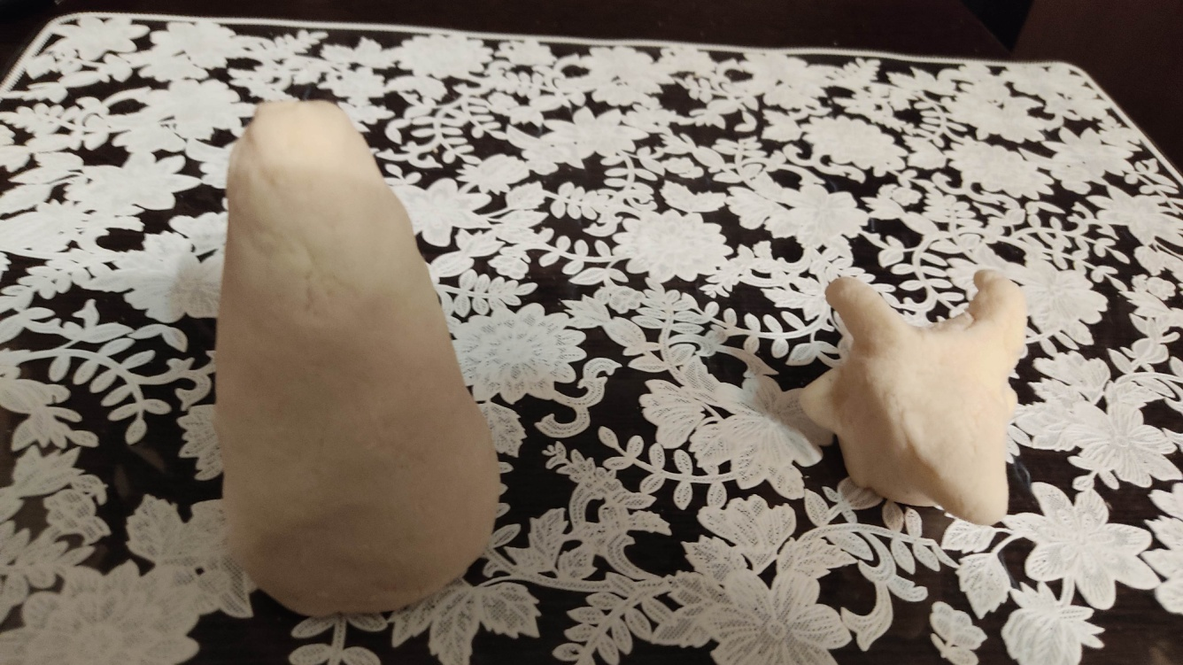

Теперь деревянной острой палочкой делаем ноздри и открытый ротик.

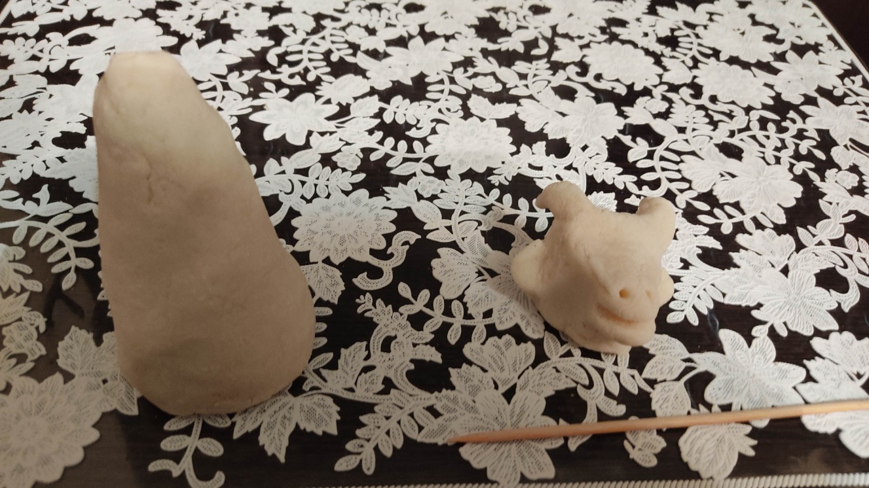

Соединяем голову с телом.

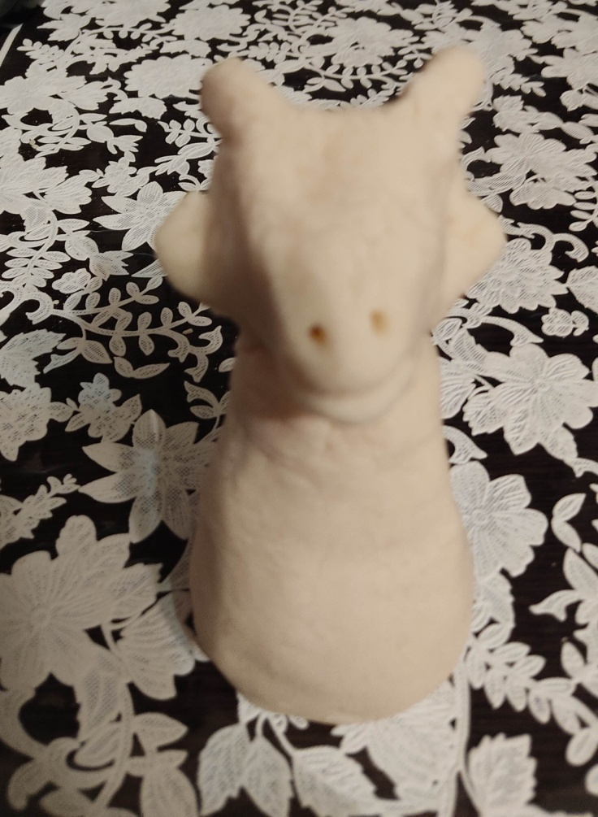

Раскатываем колбаску, делим ее на две части стекой, соединяем с телом,

разделяем стекой копытца.

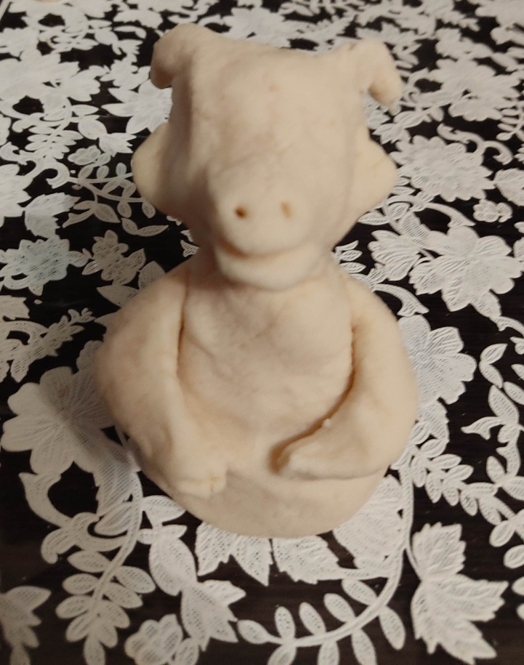

Наша козочка готова, теперь осталось подождать когда она высохнет и расписать красивыми узорами.

Народная игрушка - действительно уникальный и удивительный подарок ручной работы! Эта поделка доставит удовольствие не только вам и вашим детям, но и окружающим.

